1 вариант  1.Определите столетие, к какому принадлежит 1654 год. а) XV ст.; б)XVI ст. ; в) XVII ст.; г) XX ст.  2. Позначте назву виду історичних джерел, до якого належить зображені предмети: а) усні історичні джерела; б) писемні історичні джерела; в) речові історичні джерела.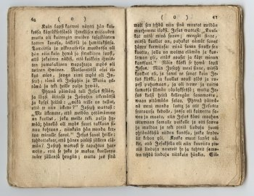  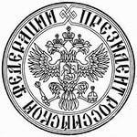  3. Наука про час, це а) історія б) хронологія в) археологія 4. Установа, де зберігаються історичні рукописи, книжки та інші : писемні джерела, називається: а) сховище; б) архів; в) музей; г) бібліотека.  5. Історичні документи в архівах розташовані на полицях-стелажах: а) так; б) ні  6.Розв’яжіть історичну задачу. Монгольське військо почало облогу Києва в 1240 році. Скільки років тому це було?  7.Розв’яжіть історичну задачу. Обчисліть скільки років минуло від заснування Успенського собору(1078 р) до наших днів  8. Установіть відповідність між поняттями та їх визначеннями.  а) Літописи б) Наша ера в) Історичні джерела 1) Пам’ятки минулого, за якими вчені відтворюють події історії 2) Час від першого року (року народження Христа) до нашого дня 3) Детальні записи найважливіших подій з року в рік  9. Позначте назви речових історичних джерел: а) жіноча сукня; в) пісня про народного героя; д) гвинтівка; є) літопис; з) бойовий орден; б) книжка; г) переказ про історичну битву; е) скелет первісної людини; ж)звіт про подію; і) дівоче намисто.  10.У який період історії України ви хотіли б потрапити, подорожуючи машиною часу? Чому? | 2 вариант  1.Определите столетие, к какому принадлежит 988 г.  а) VIII ст.; б)IX ст.; в) X ст.; г) XI ст.  2. Позначте назву виду історичних джерел, до якого належатьизображения: а) усні історичні джерела; б) писемні історичні джерела; в) речові історичні джерела.  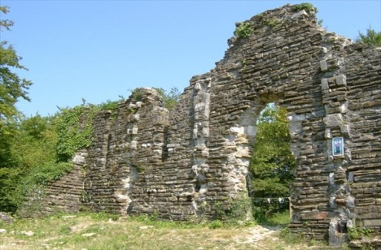  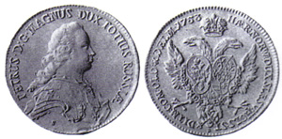  3. Наука про минуле людства, це а) історія б) хронологія в) археологія  4. Установа, де зберігаються пам’ятки минулих часів з різних галузей культури, мистецтва, науки, техніки називається: а) сховище; б) архів; в) музей; г) бібліотека. 5. Одним із найвидатніших українських істориків був Михайло Грушевський а) так; б) ні.  6. Розв’яжіть історичну задачу. Видатний український поет Тарас Шевченко помер у 1861 році. Скільки років тому це сталося?  7. Розв’яжіть історичну задачу. Обчисліть скільки минуло років від запровадження християнства як релігії(988 р) до початку володарювання княгині Ольги (945 р  8. Установіть відповідність між поняттями та їх визначеннями.  а) Хронология б) Леточисление историчних событий в) историческая карта 2)Наука, которая устанавливает точные даты исторических событий, документов. 1) Схематическое цветное изображение 3)Счет лет от определенного события.  9. Определите названия письменных исторических источников:  а ) письмо к родителям ; б ) п а мятник ; в )пуговица ;  г) елочные украшения ; д ) л е г е н д а о храбром рыцаре ; е ) г е т м а н ск ая б у л а в а ; ж ) крестьянский серп ;  з ) отчет о ходе боевых действий ; и )летопись о княжеском военном походе ; к ) к н и ж к а из библиотеки.  10.У який період історії України ви хотіли б потрапити, подорожуючи машиною часу? Чому

